**Sesión 2: Diseño de un circuito combinacional**

Mario Arias Espinosa

Jorge Rodríguez Fraile

Tabla de verdad del bloque CODIFICADOR

|  |  |  |  |  |  |
| --- | --- | --- | --- | --- | --- |
| **Tijera (T)** | **Piedra (Pi)** | **Papel (Pa)** | **S1** | **S0** | **Observaciones** |
| 0 | 0 | 0 | 0 | 0 | Sin pulsación |
| 0 | 0 | 1 | 0 | 1 | Papel |
| 0 | 1 | 0 | 1 | 0 | Piedra |
| 0 | 1 | 1 | 0 | 0 | Múltiple pulsación |
| 1 | 0 | 0 | 1 | 1 | Tijera |
| 1 | 0 | 1 | 0 | 0 | Múltiple pulsación |
| 1 | 1 | 0 | 0 | 0 | Múltiple pulsación |
| 1 | 1 | 1 | 0 | 0 | Múltiple pulsación |

Tabla de verdad del bloque LOGICA DE RESULTADOS.

|  |  |  |  |  |  |  |
| --- | --- | --- | --- | --- | --- | --- |
| **X1** | **X2** | **X3** | **X4** | **G1** | **G2** | **Observaciones** |
| 0 | 0 | 0 | 0 | 0 | 0 | Sin pulsación |
| 0 | 0 | 0 | 1 | 0 | 0 | Sin pulsación |
| 0 | 0 | 1 | 0 | 0 | 0 | Sin pulsación |
| 0 | 0 | 1 | 1 | 0 | 0 | Sin pulsación |
| 0 | 1 | 0 | 0 | 0 | 0 | Sin pulsación |
| 0 | 1 | 0 | 1 | 1 | 1 | Empate |
| 0 | 1 | 1 | 0 | 1 | 0 | Gana J1 |
| 0 | 1 | 1 | 1 | 0 | 1 | Gana J2 |
| 1 | 0 | 0 | 0 | 0 | 0 | Sin pulsación |
| 1 | 0 | 0 | 1 | 0 | 1 | Gana J2 |
| 1 | 0 | 1 | 0 | 1 | 1 | Empate |
| 1 | 0 | 1 | 1 | 1 | 0 | Gana J1 |
| 1 | 1 | 0 | 0 | 0 | 0 | Sin pulsación |
| 1 | 1 | 0 | 1 | 1 | 0 | Gana J1 |
| 1 | 1 | 1 | 0 | 0 | 1 | Gana J2 |
| 1 | 1 | 1 | 1 | 1 | 1 | Empate |

Ecuación del bloque CODIFICADOR en mintérminos.

$$S1=\sum_{3}{(2, 4)} S2=\sum_{3}{(1, 4)}$$

|  |  |  |  |  |
| --- | --- | --- | --- | --- |
| **T\PiPa** | **00** | **01** | **11** | **10** |
| **0** | 0 | 0 | 0 | 1 |
| **1** | 1 | 0 | 0 | 0 |

|  |  |  |  |  |
| --- | --- | --- | --- | --- |
| **T\PiPa** | **00** | **01** | **11** | **10** |
| **0** | 0 | 1 | 0 | 0 |
| **1** | 1 | 0 | 0 | 0 |

No se pueden simplificar, entonces las ecuaciones quedan:

$$S1=\overline{T}Pi\overline{Pa}+T\overline{Pi}\overline{Pa} S2=\overline{T}\overline{Pi}Pa+T\overline{PiPa}$$

Circuito CODIFICADOR.

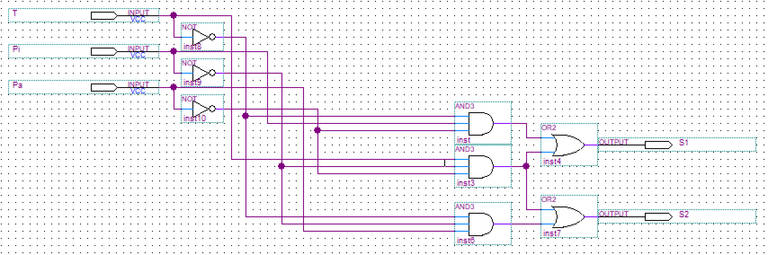

Simulación CODIFICADOR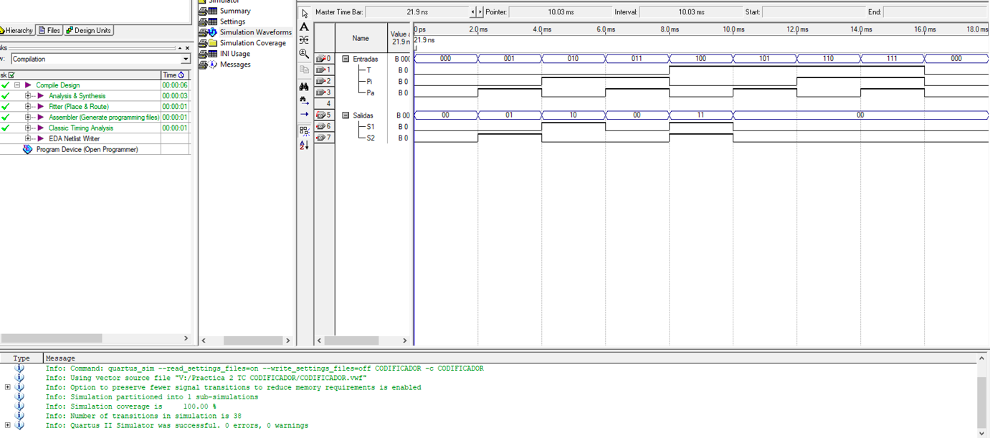

Ecuación del bloque LOGICA DE RESULTADOS en mintérminos.

$$G1=\sum_{4}{(5, 6,10,11,13,15)} G2=\sum_{4}{(5,7,9,10,14,15)}$$

|  |  |  |  |  |
| --- | --- | --- | --- | --- |
| **X1X2\X3X4** | **00** | **01** | **11** | **10** |
| **00** | 0 | 0 | 0 | 0 |
| **01** | 0 | 1 | 0 | 1 |
| **11** | 0 | 1 | 1 | 0 |
| **10** | 0 | 0 | 1 | 1 |

|  |  |  |  |  |
| --- | --- | --- | --- | --- |
| **X1X2\X3X4** | **00** | **01** | **11** | **10** |
| **00** | 0 | 0 | 0 | 0 |
| **01** | 0 | 1 | 1 | 0 |
| **11** | 0 | 0 | 1 | 1 |
| **10** | 0 | 1 | 0 | 1 |

$$G1=\overline{X1}X2X3\overline{X4}+X2\overline{X3}X4+X1X2X4+X1\overline{X2}X3$$

$$G2=X1\overline{X2X3}X4+\overline{X1}X2X4+X1X2X3+X1X3\overline{X4}$$

Circuito LOGICA DE RESULTADOS simplificado.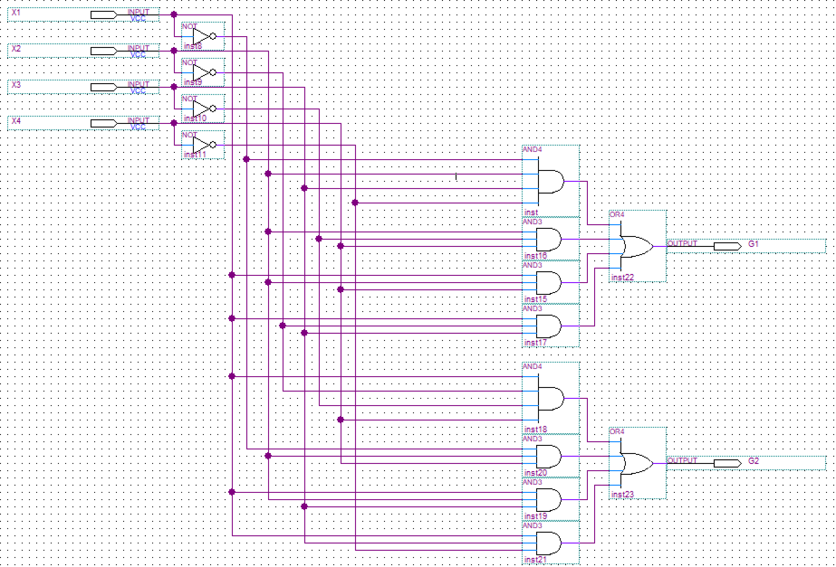

Simulación LOGICA DE RESULTADOS.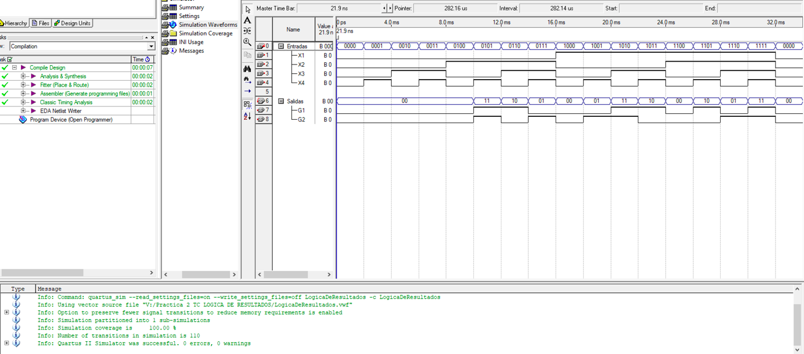

Circuito del juego piedra, papel o tijera, con los dos bloques DECODIFICADOR uno por jugador y sus salidas conectadas al bloque LOGICA DE RESULTADOS, y las salidas son dos LED que indican quien gana.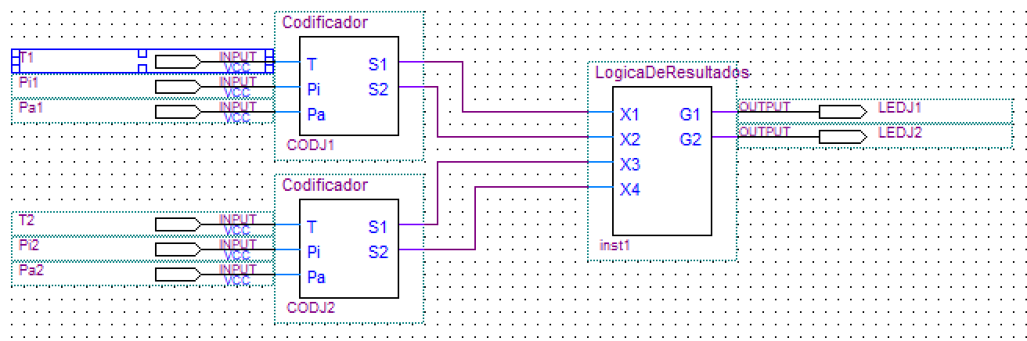

Simulación del circuito completo.